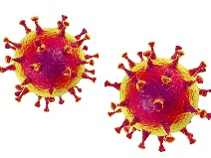**Corona Virus**

Für die 2te Klasse erklärt

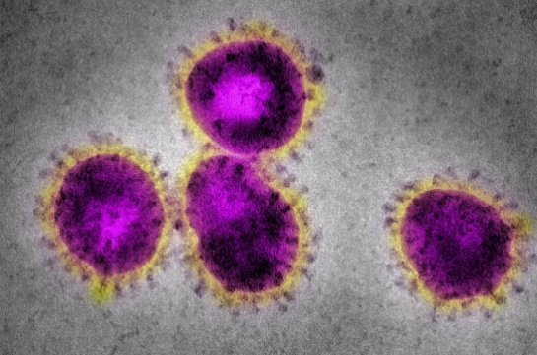**Der Virus unter der Lupe**

**Was ist der Corona Virus?**

Corona-Viren sind so klein, dass man sie nicht sehen kann. Er macht Körperzellen kaputt.

Wenn ein Tier oder Mensch sie im Körper hat wird er krank.

Links könnt ihr sehen, wie so ein Virus aussieht.

Grippe ist übrigens auch ein Virus.

**Muss ich Angst haben?**

Nein. In unserer Schule bzw. in Wattens gibt es niemand der ihn hat. Du musst dir keine Sorgen machen.

**Wie kann man den bekommen?**

Wenn jemand der den Virus hat dich anhustet oder an nießt.

So ist das auch bei vielen anderen Krankheiten wie Grippe.

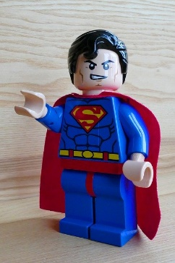

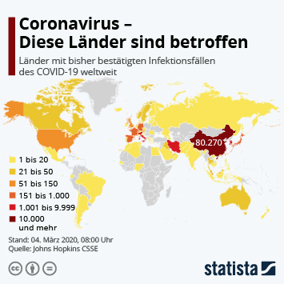

In China haben sehr viele Menschen den Virus.

Jetzt ist er auch in Italien, dort sind die Schulen zu.

**Was denkst du?**

**Frage 1: Was hast du schon vom Corona-Virus gehört?**

**_________________________________________________________________**

**_________________________________________________________________**

**Frage 2: Welche Krankheiten hast du schon gehabt und besiegt?**

**_________________________________________________________________**

**_________________________________________________________________**

**Frage 3: Hast du Angst vor Corona?**

**_________________________________________________________________**

**_________________________________________________________________**

**Frage 4: Wenn in der Schule jemand nießt, musst du Angst haben?**

**_________________________________________________________________**

**_________________________________________________________________**